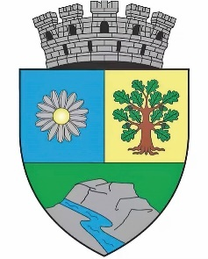
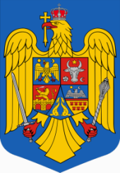
ROMÂNIA
JUDEȚUL BIHOR
MUNICIPIUL MARGHITA
MARGITTA MEGYEI JOGÚ VÁROS

415300 - Marghita, jud. Bihor telefon : +40259362001
Calea Republicii, nr.1 +40359409977
Cod fiscal 4348947 e-mail: primaria@marghita.ro fax: +40359409982
PRIMAR
Nr. 12579 din 13.11.2024

REFERAT DE APROBARE

la proiectul de hotărâre pentru numirea reprezentanțílor Consiliului Local al Municipiului Marghita în Comisia socială de analiză și soluționare a solicitărilor de locuințe pentru tineri destinate închirierii și modul de atribuire a lor, în baza Legii 152/1998 privind înfiinţarea Agenţiei Naţionale pentru Locuinţe și în comisia de contestații

În conformitate cu prevederile art. 14, alin. (2) și alin. (5) din Normelor metodologice pentru punerea în aplicare a prevederilor Legii nr. 152/1998 privind înfiinţarea Agenţiei Naţionale pentru Locuinţe, aprobate prin H.G. nr. 962/2001, cu modificărie și completările ulterioare.
Ținând cont de prevederile art. 4 din Regulamentul privind cadrul, modalitatea și criteriile de analiză și soluționare a cererilor de atribuire a locuințelor pentru tineri construite prin A.N.L. administrarea, exploatarea și închirierea acestora, aprobat prin H.C.L. nr. 231/23.11.2021.
În temeiul prevederilor art. 127, alin. (3) și art.129, alin. (2) , lit. „d” și alin. (7) , lit. „q” din OUG 57/2019 - Codul administrativ.
Față de cele de mai sus, vă rog să analizați proiectul pentru numirea reprezentanțílor Consiliului Local al Municipiului Marghita în Comisia socială de analiză și soluționare a solicitărilor de locuințe pentru tineri destinate închirierii și modul de atribuire a lor, în baza Legii 152/1998 privind înfiinţarea Agenţiei Naţionale pentru Locuinţe și în comisia de contestații.

Primar
DEMIÁN Zsolt

